Музыкальная литература (зарубежная)
27.04 – 29.04 (16 неделя)
Лазария Н.В.
Группы: Ф1/ХНП1, ХД1/С1, В1/СНП1, Н1/МЗМ1, Д1
Тема: Людвиг ван Бетховен: фортепианное творчество
Фортепианная соната №8 «Патетическая»
План работы для студентов:
1. Читать лекцию.
2. Слушать музыкальные номера, обозначенные в лекции, по фонохрестоматии, соотносить с анализом
3. Готовиться к викторине по фортепианной музыке Бетховена: Соната №8
1 часть: | 2 часть: | 3 часть:
1. тема вступления | 9. тема А (А₂) | 11. ГТ
2. 2 раздел вступления | 10. эпизод В или С | 12. ПТ1
3. ГТ |  | 13. ПТ2
4. СТ |  | 14. Разработка
5. ПТ
6. ЗТ
7. Разработка
8. тема вступления на границе репризы и коды

Фортепианное творчество Бетховена.
1. Бетховен был виртуозным исполнителем, отличавшимся новыми взглядами на фортепианную игру. Новизна его мышления проявилась в его пианизме. Если до Бетховена была распространена изящная «дамская» манера игры пианиста, то Бетховен оставляет эту бисерную технику галантного искусства в прошлом. Он положил начало плотному звучанию инструмента, приближающемуся к оркестровому и по мощности, и по богатству красок. Композитор расширяет круг возможностей инструмента (его сонаты написаны уже для фортепиано, тогда как ранние сонаты Гайдна, Моцарта предназначались еще для клавира):
- использует все регистры, в том числе, нижний (тогда как ранее в большинстве своем играли в среднем),
- использует плотные мощные аккордовые звучания,
- кантиленные (певучие) мелодии, исполненные легато
- яркие контрасты форте и пиано
- педаль
2. Бетховен работал во многих инструментальных жанрах. Он сочинял вариации, рондо, фантазии, концерты, фортепианные миниатюры (экосезы, менуэты, лендлеры, вальсы). Но самое важно место в его творчестве занимал жанр сонаты. Бетховен радикально меняет содержание сонаты. Если у Гайдна и Моцарта соната принадлежала к жанрам камерной музыки, то у Бетховена соната становится концертным произведением и поднимается до уровня симфонии. Именно в фортепианной сонате Бетховен разрешал новые задачи ранее, чем в других жанрах. Соната для Бетховена – его творческая лаборатория. Именно здесь произошло становление стиля композитора.
3. Бетховен сочинял сонаты на протяжении всей жизни.
Самое большее количество сонат (19 из 32) написаны Бетховеном в 1 венский период (высшие образцы №14, 17). Из 17 больших сонат, законченных Бетховеном до 1802 года почти каждая заключает в себе индивидуальные черты.
2 венский период – всего 4 сонаты (20-23). Если в первый период творчества соната подготовила появление симфоний (в частности Героической), то во второй период уже симфония влияет на жанр сонаты (вершина - Аппассионата).
Сонаты позднего периода – (с 24 по 32) – вновь являются поиском нового языка. Все они индивидуальны и по строению цикла, и по форме, и по образам. В поздних сонатах усиливается философско-психологическое начало, возрастает значение лирики, появляются романтические образы: воздушные, хрупкие, преломляются вокальные жанры (ариозо, песня), импровизационность часто сочетается с рациональными фугами.

Соната №8 «Патетическая» ор.13, c moll, 1798 - 1799
посвящена князю Карлу фон Лихновскому.

Эта соната поразила современников Бетховена своим необычным звучанием, новым для того времени фортепианным стилем. Именно эта соната открывает новый этап фортепианной музыки - бетховенскую эпоху (предшественницы Патетической сонаты – соната №1 и №5).
После первого исполнения сонаты, слушатели разделились на два лагеря. Одни говорили, что это новаторство заслуживает поощрения автора, другие же полагали, что нельзя выставлять чувства напоказ, и считали сочинение вульгарным и недостойным.
Героический стиль, минорный лад, грандиозный масштаб и диалогичность сонаты подчеркивает ее близость оперному жанру.
Название сонате дал сам автор, что было необычно, так как Бетховен редко создавал программные сочинения. Бетховен всерьез увлекался философскими учениями современных для него мыслителей. Свое название соната получила от термина «Патетика», который впервые был употреблен философом Фридрихом Шиллером в значении силы трагедии, страсти к справедливости, а также стремления к преодолению.
В сонате классическое 3-хчастное строение.

Анализ
(трек 19) I часть Allegro con brio Сонатная форма с медленным вступлением
Начинается соната с медленного вступления
Вступление необычно:
1. ни в одной сонате до «Патетической» не было медленного вступления
2. тема вступления будет возвращаться в узловых моментах формы (оно появится еще раз в конце экспозиции и в конце репризы).
3. Вступление по своему звучанию напоминает оперную увертюру (масштабность, диалогичность)

Вступление | Экспозиция  (повторяется дважды) | Разработка  ♪ (5:36) | Реприза  (6:24) | Кода
в темпе Grave  ♪ Тема состоит из двух элементов:  1 эл. – плотный аккорд в низком регистре на forte,  2 эл. – проходящий оборот и гармония Ум. 7- аккорда + интонация ↓м.2 на piano в среднем регистре.  - далее пассаж  (см. нотный пример №1)  ♪(0:35)2 раздел - диалог: Es dur, мольба в более высоком регистре на рр  и  суровое отрицание в низком на FF (уменьшенные септаккорды) (см. нотный пример 2)  тихое завершение | (1:27)ГТ - c moll. В левой руке тремоло в низком регистре, в правой - восхождение по минорной гамме гармонического вида интервалами.  В итоге тема охватывает весь регистр  (см. пример №3)  ♪(1:40)СТ – развивает интонации ГТ + пассажи  ♪ (2:00) ПТ – в es moll (вместо параллельной Es dur), взволнованного характера. Построена как диалог регистров:  1 элемент – восходящая мелодия в низком регистре (вопрос)  2 элемент – ответ в высоком регистре с украшениями (форшлаги, морденты), интонациями lamentо.  (см. нотный пример 4)  ♪ (2:35) ЗТ – в Es dur, просветленная, мелодия идет длинными длительностями по хроматизму ↑  + пассажи  (4:59) Неожиданно возвращается тема вступления | Начинается в e moll (3 степень родства тональностей)  Развиваются темы ГП и молящий 2-й элемент вступления – столкновение нескольких тем придает разработке драматический характер  Зона доминантового предыкта – разрастается и занимает половину разработки, что придает особое напряжение (чем дольше звучит доминанта, тем напряженнее развитие музыки) | ГТ - c moll  СТ – сокращена  (6:45) ПТ – начинается в f moll (должна быть в с moll)  (7:13) ЗТ - с moll  ♪ (7:58) – от темы вступления остался только жалобный второй элемент | (8:30) очень краткая, на ГТ в очень резком звучании

№1. тема вступления + пассаж

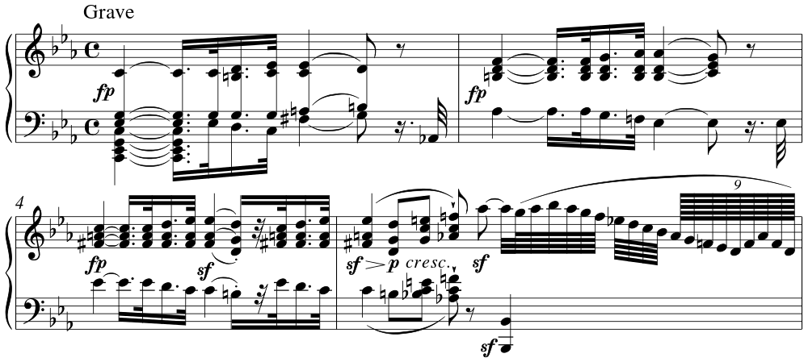
№2 второй раздел вступления (диалог)
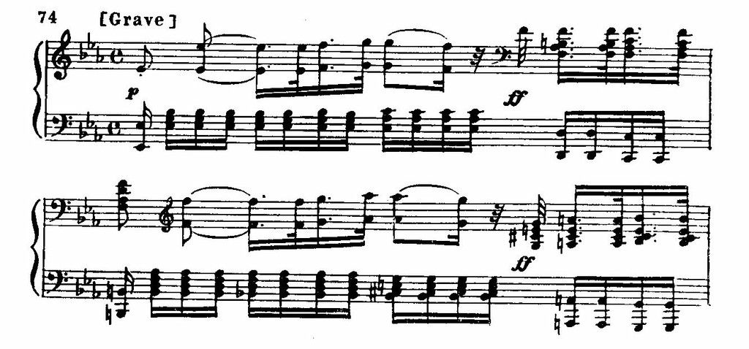
№3 ГТ

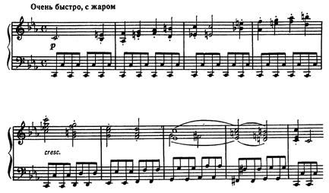

№4 ПТ (с четвертого такта)
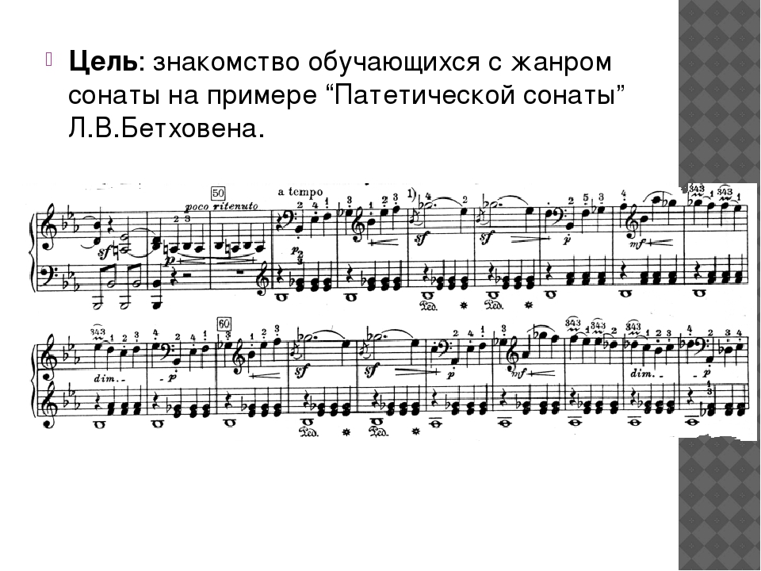
Вывод: Бетховен широко разрабатывал принцип, основанный на противопоставлении и развитии контрастирующих между собой тем, а также противоречивых элементов внутри отдельных тем.

Особенности пианизма Бетховена донес до нас его ученик Карл Черни. Черни принадлежат несколько трактатов, где подробно описаны воззрения Бетховена на фортепианную игру. Гениальные открытия Бетховена Черни превратил в систему правил, бетховенские идеи пианизма сделал пианистическим наследием, фундаментом.
Альшванг: Бетховен рассказывал своему ученику Карлу Черни, что Моцарт играл тонко, но его игре не хватало легато
По значимости сонаты Бетховена можно сравнить с ХТК Баха.

